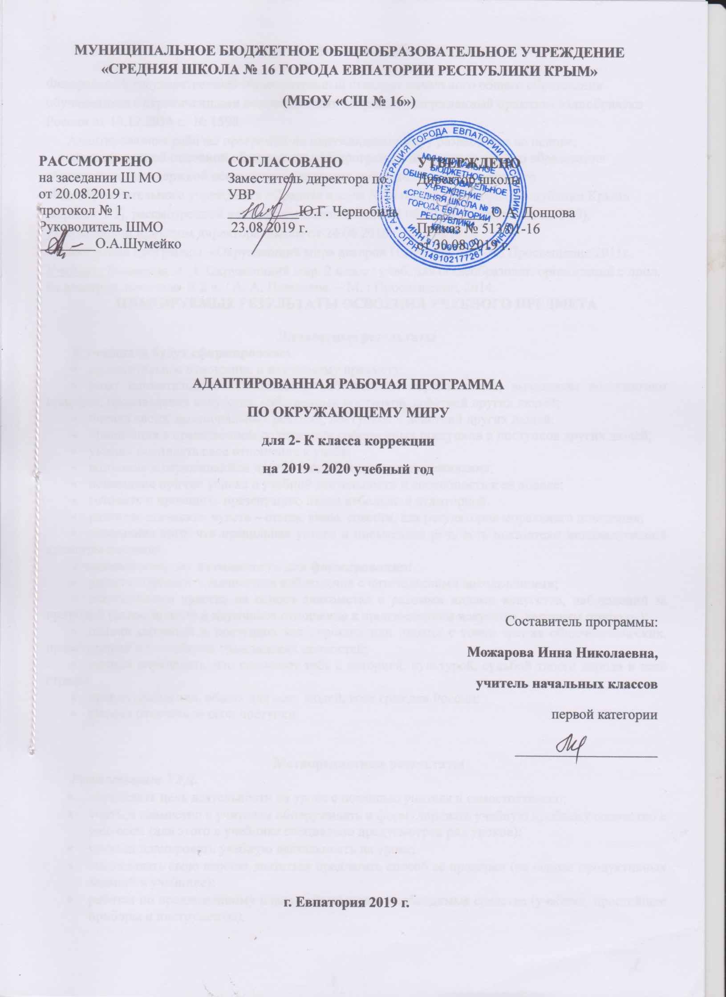
Образовательный стандарт:

Федеральный государственный образовательный стандарт начального общего образования обучающихся с ограниченными возможностями здоровья, утвержденный приказом Минобрнауки России от 19.12.2014 г. № 1598.
Адаптированная рабочая программа по окружающему миру разработана на основе:
- адаптированной основной образовательной программы начального общего образования обучающихся с задержкой психического развития муниципального бюджетного общеобразовательного учреждения «Средняя школа №16 города Евпатория Республики Крым» (вариант 7.2), рассмотренной на педагогическом совете 23.06.2016г. (протокол п.с.№9), утверждённой приказом директора школы от 24.06.2016г. №318/01-03;
- авторской программы «Окружающий мир» авторов Плешаков А.А.-М: Просвещение 2011г.
Учебник: Плешаков, А. А. Окружающий мир. 2 класс : учеб. для общеобразоват. организаций с прил. на электрон. носителе. В 2 ч. / А. А. Плешаков. – М. : Просвещение, 2014.
ПЛАНИРУЕМЫЕ РЕЗУЛЬТАТЫ ОСВОЕНИЯ УЧЕБНОГО ПРЕДМЕТА

Личностные результаты
У учащихся будут сформированы:
- положительное отношение и изучаемому предмету;
- опыт внимательного отношения к собственным переживаниям, вызванным восприятием природы, произведения искусства, собственных поступков, действий других людей;
- оценка своих эмоциональных реакций, поступков и действий других людей;
- ориентация в нравственном содержании собственных поступков и поступков других людей;
- умения оценивать свое отношение к учебе;
- внимание к переживаниям других людей, чувство сопереживания;
- понимание причин успеха в учебной деятельности и способность к ее оценке;
- готовить и проводить презентацию перед небольшой аудиторией.
- развитие этических чувств – стыда, вины. совести, как регуляторов морального поведения;
- понимание того, что правильная устная и письменная речь есть показатели индивидуальной культуры человека.
Учащиеся получат возможность для формирования:
- умения соотносить жизненные наблюдения с читательскими впечатлениями;
- эстетического чувства на основе знакомства с разными видами искусства, наблюдений за природой (внимательное и вдумчивое отношение к произведениям искусства, явлениям природы);
- оценки ситуаций и поступков как хороших или плохих с точки зрения общечеловеческих, нравственных и российских гражданских ценностей;
- умения определять, что связывает тебя с историей, культурой, судьбой твоего народа и всей страны;
- правил поведения, общих для всех людей, всех граждан России;
- умения отвечать за свои поступки.

Метапредметные результаты
Регулятивные УУД:
- определять цель деятельности на уроке с помощью учителя и самостоятельно;
- учиться совместно с учителем обнаруживать и формулировать учебную проблему совместно с учителем (для этого в учебнике специально предусмотрен ряд уроков);
- учиться планировать учебную деятельность на уроке;
- высказывать свою версию, пытаться предлагать способ её проверки (на основе продуктивных заданий в учебнике);
- работая по предложенному плану, использовать необходимые средства (учебник, простейшие приборы и инструменты).

Познавательные УУД:
- ориентироваться в своей системе знаний: понимать, что нужна дополнительная информация для решения учебной задачи в один шаг;
- делать предварительный отбор источников информации для решения учебной задачи;
- добывать новые знания: находить необходимую информацию как в учебнике, так и в предложенных учителем словарях и энциклопедиях;
- добывать новые знания: извлекать информацию, представленную в разных формах (текст, таблица, схема, иллюстрация и др.);
- перерабатывать полученную информацию: наблюдать и делать самостоятельные выводы.
Коммуникативные УУД:
- донести свою позицию до других;
- оформлять свою мысль в устной и письменной речи (на уровне одного предложения или небольшого текста);
- слушать и понимать речь других;
- выразительно читать и пересказывать текст;
- вступать в беседу на уроке и в жизни;
- совместно договариваться о правилах общения и поведения в школе и следовать им.
Предметные результаты
Учащиеся научатся:
- связывать события на Земле с расположением и движением Солнца и Земли;
- наблюдать за погодой и описывать её;
- уметь определять стороны света по солнцу и по компасу;
- пользоваться глобусом и картами, находить и показывать на них части света, материки и океаны;
- различать изученные группы растений и животных;
- приводить примеры достопримечательностей родного края, Москвы, Санкт-Петербурга.
- оценивать правильность поведения людей в природе;
- уважительно относиться к другим народам, живущим на Земле.
- назвать нашу планету, родную страну и ее столицу, регион, где живут учащиеся; родной город;
- различать государственную символику России;
- называть государственные праздники;
- называть основные свойства воздуха. воды;
- выделять общие условия, необходимые для жизни живых организмов;
- называть правила сохранения и укрепления своего здоровья;
- соблюдать основные правила поведения в окружающей среде;
Учащиеся получат возможность научиться:
- определять признаки различных объектов природы (цвет, форму, сравнительные размеры);
- различные объекты природы и изделия; объекты неживой и живой природы;
- различать части растения, отображать их на рисунке (схеме);
- приводить примеры представителей разных групп растений и животных, раскрывать особенности их внешнего вида и жизни;
- показывать на карте, глобусе материки и океаны, горы, равнины, моря, реки (без указания названий);
- границы России, некоторые города России (родной город, столицу, еще 1-2 города);
- описывать отдельные изученные события из истории Отечества;
- использовать приобретенные знания и умения в практической деятельности и повседневной жизни;
- решать практические задачи с помощью наблюдений, сравнений, измерений;
- ориентироваться на местности с помощью компаса;
- уметь определять температуру воздуха. воды и тела человека с помощью термометра;
- устанавливать связь между сезонными изменениями в неживой и живой природе;
- осуществлять уход за растениями и животными;
- выполнять изученные правила охраны и укрепления здоровья, безопасного поведения;
- оценивать воздействие человека на природу, участвовать в ее охране;
- удовлетворять познавательные интересы, осуществлять поиск дополнительной информации о родном крае, родной стране, нашей планете.
Коррекционно-развивающие результаты:
- формировать уважительное отношение к семье, населённому пункту, региону, в котором проживают дети, к России, её природе и культуре, истории и современной жизни;
- формировать у ребёнка осознанность ценности, целостности и многообразия окружающего мира, своего места в нём;
- формировать модель безопасного поведения в условиях повседневной жизни и в различных опасных и чрезвычайных ситуациях;
- формировать психологическую культуру и компетенцию для обеспечения эффективного и безопасного взаимодействия в социуме.

СОДЕРЖАНИЕ УЧЕБНОГО ПРЕДМЕТА
- Где мы живем (4 часа)
Где мы живем. Наш «адрес» в мире: планета – Земля, страна – Россия, название нашего города (села), что мы называем родным краем (район, область и т. д.). Флаг, герб, гимн России.
Что нас окружает. Солнце, воздух, вода, растения, животные – все это окружающая нас природа. Разнообразные вещи, машины, дома – это то, что сделано и построено руками людей. Наше отношение к окружающему.
Экскурсия: Что нас окружает?
- Природа (20 часов)
Неживая и живая природа, связь между ними. Солнце – источник тепла и света для всего живого. Явления природы. Температура и термометр. Что такое погода.
Звездное небо. Созвездия: Кассиопея, Орион, Лебедь. Представление о зодиакальных созвездиях.
Горные породы и минералы. Гранит и его состав. Как люди используют богатства земных кладовых.
Воздух и вода, их значение для растений, животных, человека. Загрязнение воздуха и воды. Защита воздуха и воды
от загрязнения.
Какие бывают растения: деревья, кустарники, травы; их существенные признаки. Дикорастущие и культурные растения. Комнатные растения и уход за ними.
Какие бывают животные: насекомые, рыбы, птицы, звери; их существенные признаки. Дикие и домашние животные. Животные живого уголка. Кошки и собаки различных пород. Уход за домашними питомцами.
Сезонные изменения в природе: осенние явления. Экологические связи между растениями и животными: растения – пища и укрытие для животных; животные – распространители плодов и семян растений (изучается по усмотрению учителя).
Отрицательное влияние людей на растения и животных (сбор букетов, обламывание ветвей, вырубка лесов, вылов красивых насекомых, неумеренная охота и рыбная ловля, разорение птичьих гнезд и муравейников и т. д.). Охрана растений и животных своего края. Правила поведения в природе.
Красная книга России: знакомство с отдельными растениями и животными и мерами их охраны.
Экскурсии: Живая и неживая природа. Осенние изменения в природе.
Практические работы: Знакомство с устройством термометра, измерение температуры воздуха, воды, тела человека. Знакомство с горными породами и минералами. Свойства воды. Распознавание деревьев, кустарников и трав. Знакомство с представителями дикорастущих и культурных растений. Приемы ухода за комнатными растениями.
- Жизнь города и села (10 часов)
Город (село), где мы живем: основные особенности, доступные сведения из истории.
Наш дом (городской, сельский). Соблюдение чистоты и порядка на лестничной площадке, в подъезде, во дворе. Домашний адрес.
Что такое экономика. Промышленность, сельское хозяйство, строительство, транспорт, торговля – составные части экономики, их взаимосвязь. Деньги. Первоначальные представления об отдельных производственных процессах, например от глиняного карьера до керамических изделий, от стрижки овец до шерстяного трикотажа и т. д. (по усмотрению учителя).
Промышленные предприятия своего города (изучается по усмотрению учителя). Строительство в городе (селе).
Какой бывает транспорт: наземный, водный, воздушный, подземный; пассажирский, грузовой, специальный. Пассажирский транспорт города.
Магазины города, села (изучается по усмотрению учителя).
Культура и образование в нашем крае: музеи, театры, школы, вузы и т. д. (по выбору учителя).
Профессии людей, занятых на производстве. Труд писателя, ученого, артиста, учителя, других деятелей культуры и образования (по усмотрению учителя).
Сезонные изменения в природе: зимние явления. Экологические связи в зимнем лесу.
Экскурсии: Зимние изменения в природе. Знакомство с достопримечательностями родного города.
- Здоровье и безопасность (9 часов)
Строение тела человека. Здоровье человека – его важнейшее богатство. Режим дня. Правила личной гигиены. Наиболее распространенные заболевания, их предупреждение и лечение; поликлиника, больница и другие учреждения здравоохранения; специальности врачей: терапевт, стоматолог, отоларинголог и др. (изучается по усмотрению учителя).
Правила безопасного поведения на улицах и дорогах. Правила и безопасность дорожного движения (в частности, касающейся пешеходов и пассажиров транспортных средств).
Меры безопасности в домашних условиях (при обращении с бытовой техникой, острыми предметами и т. д.). Противопожарная безопасность.
Правила безопасного поведения на воде. Правило экологической безопасности: не купаться в загрязненных водоемах.
Съедобные и несъедобные ягоды и грибы. Жалящие насекомые. Ориентация в опасных ситуациях при контактах с людьми: незнакомый человек предлагает пойти с ним покататься на машине, открыть дверь в квартиру в отсутствие взрослых и т. д.
Практическая работа: Отработка правил перехода улицы.
- Общение (7 часов)
Труд и отдых в семье. Внимательные и заботливые отношения между членами семьи. Имена и отчества родителей.
Школьные товарищи, друзья, совместные учеба, игры, отдых. Взаимоотношения мальчиков и девочек.
Правила вежливости (дома, в школе, на улице). Этикет телефонного разговора. Прием гостей и поведение в гостях. Как вести себя за столом. Культура поведения в общественных местах (кинотеатре, транспорте и т. д.).
Практическая работа: Отработка основных правил этикета.
- Путешествия (18 часов)
Горизонт. Линия горизонта. Основные стороны горизонта, их определение по компасу.
Формы земной поверхности: равнины и горы, холмы, овраги. Разнообразие водоемов: река, озеро, море и др. Части реки (исток, устье, русло); притоки.
Сезонные изменения в природе: весенние и летние явления. Бережное отношение к природе весной и летом.
Изображение нашей страны на карте. Как читать карту. Москва – столица России. Московский Кремль и другие достопримечательности столицы.
Знакомство с другими городами нашей страны (изучается по усмотрению учителя).
Карта мира. Материки и океаны. Страны мира.
Экскурсии: Весенние изменения в природе. Формы земной поверхности родного края. Водоемы родного края.

ТЕМАТИЧЕСКОЕ ПЛАНИРОВАНИЕ
№ раз-дела и темы | Наименование разделов и тем | Кол-во часов | Виды контроля |  | Практическая часть
 |  |  | Контроль-ные работы | Провероч-ные работы | Экскур-сии | Практичес-кие работы
1 | Где мы живем? | 4 ч. |  | 1
2 | Природа | 20 ч. | 1 | 1 | 1 | 6
3 | Жизнь города и села | 10 ч. | 1 |  | 2
4 | Здоровье и безопасность | 9 ч. |  | 1 |  | 1
5 | Общение | 7 ч. |  | 1 |  | 1
6 | Путешествия | 18 ч. | 1 |  | 3 | 2
 | Итого | 68 ч. | 3 | 4 | 6 | 10

КАЛЕНДАРНО-ТЕМАТИЧЕСКОЕ ПЛАНИРОВАНИЕ

№ п/п |  | Дата |  | Тема урока
План | факт | план | Факт
1. Где мы живем?(4 часа)
 |  | 02.09 |  | Родная страна.
 |  | 04.09 |  | Город и село. Обучающий проект «Родной город».
 |  | 09.09 |  | Природа и рукотворный мир. Презентация проекта «Родной город».
 |  | 11.09 |  | Наш адрес в мире. Проверочная работа № 1 по теме «Где мы живём?».
2. Природа (20 часов)
 |  | 16.09 |  | Неживая и живая природа.
 |  | 18.09 |  | Явления природы. Практическая работа № 1. «Знакомство с устройством термометра, измерение температуры». ТБ.
 |  | 23.09 |  | Что такое погода. В гости к осени.
 |  | 25.09 |  | В гости к осени. Экскурсия «Наблюдение осенних явлений в природе». ТБ.
 |  | 30.09 |  | Звездное небо.
 |  | 02.10 |  | Заглянем в кладовые земли.  Практическая работа № 2. «Знакомство с горными породами и минералами». ТБ.
 |  | 07.10 |  | Про воздух.
 |  | 09.10 |  | Про воду.
 |  | 14.10 |  | Какие бывают растения. Практическая работа № 3. «Распознавание деревьев, кустарников и трав». ТБ.
 |  | 16.10 |  | Какие бывают животные.
 |  | 21.10 |  | Невидимые нити. Итоговая контрольная работа № 1 за Iчетверть.
 |  | 23.10 |  | Дикорастущие и культурные растения.  Практическая работа № 4. «Знакомство с растениями». ТБ.
 |  | 28.10 |  | Дикие и домашние животные.
 |  | 30.10 |  | Комнатные растения. Практическая работа № 5. «Отработка приемов ухода за комнатными растениями». ТБ.
 |  | 06.11 |  | Животные живого уголка. Про кошек и собак.Практическая работа № 6. «Уход за животными живого уголка». ТБ.
 |  | 11.11 |  | Красная книга.
 |  | 13.11 |  | Будь природе другом! Презентация проекта «Красная книга».
 |  | 18.11 |  | Обобщение. Проверочная работа №2 по теме «Природа».
3. Жизнь города и села (10 часов)
 |  | 20.11 |  | Что такое экономика.
 |  | 25.11 |  | Из чего что сделано.
 |  | 27.11 |  | Как построить дом.
 |  | 02.12 |  | Какой бывает транспорт.
 |  | 04.12 |  | Культура и образование. Экскурсия «Знакомство с достопримечательностями родного города». ТБ.
 |  | 09.12 |  | Все профессии важны. Обучающий проект «Профессии».
 |  | 11.12 |  | В гости к зиме. Экскурсия «Наблюдение зимних явлений в природе». ТБ.
 |  | 16.12 |  | В гости к зиме.
 |  | 18.12 |  | Итоговая контрольная работа № 2 за IIчетверть.
 |  | 23.12 |  | Презентация проекта «Профессии».
4. Здоровье и безопасность (9 часов)
 |  | 25.12 |  | Строение тела человека.
 |  |  |  | Если хочешь быть здоров.
 |  |  |  | Берегись автомобиля!
 |  |  |  | Школа пешехода. Практическая работа № 7. «Отработка правил перехода улицы». ТБ.
 |  |  |  | Домашние опасности.
 |  |  |  | Пожар.
 |  |  |  | На воде и в лесу.
 |  |  |  | Опасные незнакомцы.
 |  |  |  | Обобщение. Проверочная работа № 3 по теме «Здоровье и безопасность».
5. Общение (7 часов)
 |  |  |  | Наша дружная семья.
 |  |  |  | Обучающий проект «Родословная».
 |  |  |  | В школе.
 |  |  |  | Правила вежливости. Практическая работа № 8. «Отработка основных правил этикета». ТБ.
 |  |  |  | Ты и твои друзья.
 |  |  |  | Мы – зрители и пассажиры. Презентация проекта «Родословная».
 |  |  |  | Обобщение. Проверочная работа № 4 по теме «Общение».
6. Путешествия (18 часов)
 |  |  |  | Посмотри вокруг. Экскурсия «Ознакомление с формами земной поверхности родного края». ТБ.
 |  |  |  | Ориентирование на местности. Компас. Практическая работа № 10. «Определение сторон горизонта по компасу». ТБ.
 |  |  |  | Ориентирование на местности. Итоговая контрольная работа № 3 за III четверть.
 |  |  |  | Формы земной поверхности.
 |  |  |  | Водные богатства. Экскурсия «Ознакомление с водоемами родного края». ТБ.
 |  |  |  | В гости к весне. Экскурсия «Наблюдение весенних изменений в природе». ТБ.
 |  |  |  | Россия на карте. Обучающий проект «Города России».
 |  |  |  | Россия на карте. Практическая работа № 11. «Освоение приемов чтения карты». ТБ.
 |  |  |  | Путешествие по Москве.
 |  |  |  | Московский Кремль.
 |  |  |  | Город на Неве.
 |  |  |  | Путешествие по Оке.
 |  |  |  | Путешествие по планете.
 |  |  |  | Путешествие по материкам.
 |  |  |  | Страны мира.
 |  |  |  | Страны мира. Итоговая контрольная работа № 4 за IV четверть.
 |  |  |  | Презентация проектов «Города России»,
 |  |  |  | Презентация проектов «Страны мира».
 |  |  |  | Игра «Города России»
 |  |  |  | Впереди лето. Итоговый урок за год.

